**ZADANIE**

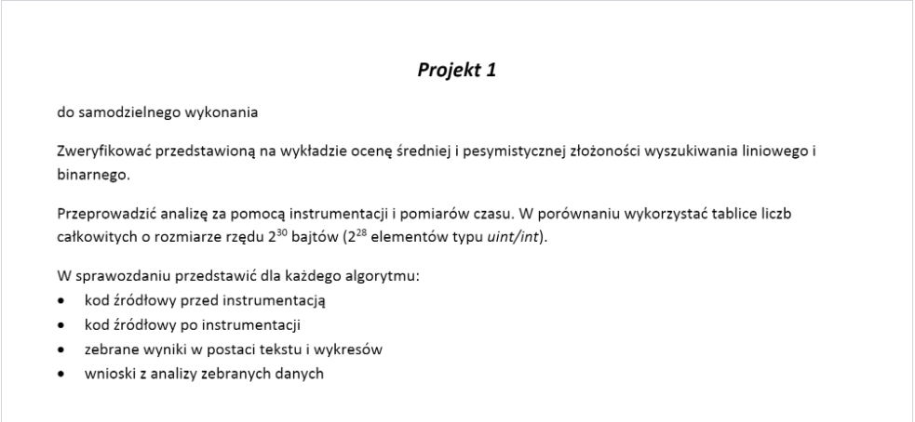

**I.Wyszukiwanie liniowe średnia złożoność.**

Wyszukiwanie liniowe przed instrumentacją

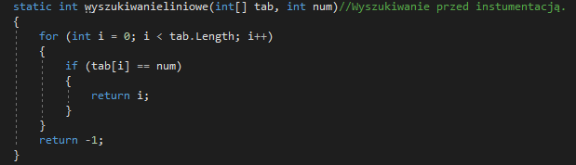

Wyszukiwanie liniowe z instrumentacją

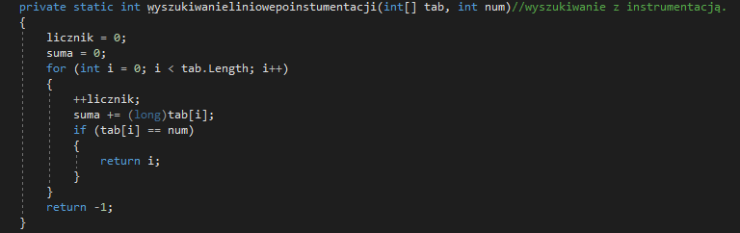

Zaimplementowane wyszukiwanie w metodzie Main

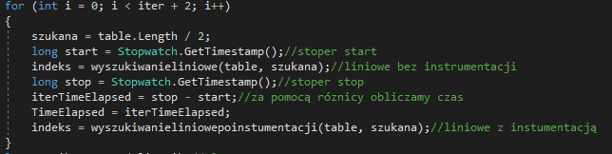

**Dane zgromadzone z 50 pomiarów**

|  |  |  |  |  |  |  |
| --- | --- | --- | --- | --- | --- | --- |
| nr | rozmiar tablicy | szukana liczba | nr indeksu | liczba wykonanych operacji | czas | zlozonosc |
| 1 | 5368709 | 2684354 | 2684353 | 2684354 | 0,0010 | 1342177 |
| 2 | 10737418 | 5368709 | 5368708 | 5368709 | 0,0021 | 2684355 |
| 3 | 16106127 | 8053063 | 8053062 | 8053063 | 0,0031 | 4026532 |
| 4 | 21474836 | 10737418 | 10737417 | 10737418 | 0,0039 | 5368709 |
| 5 | 26843545 | 13421772 | 13421771 | 13421772 | 0,0051 | 6710886 |
| 6 | 32212254 | 16106127 | 16106126 | 16106127 | 0,0059 | 8053064 |
| 7 | 37580963 | 18790481 | 18790480 | 18790481 | 0,0069 | 9395241 |
| 8 | 42949672 | 21474836 | 21474835 | 21474836 | 0,0102 | 10737418 |
| 9 | 48318381 | 24159190 | 24159189 | 24159190 | 0,0096 | 12079595 |
| 10 | 53687090 | 26843545 | 26843544 | 26843545 | 0,0100 | 13421773 |
| 11 | 59055799 | 29527899 | 29527898 | 29527899 | 0,0108 | 14763950 |
| 12 | 64424508 | 32212254 | 32212253 | 32212254 | 0,0142 | 16106127 |
| 13 | 69793217 | 34896608 | 34896607 | 34896608 | 0,0126 | 17448304 |
| 14 | 75161926 | 37580963 | 37580962 | 37580963 | 0,0160 | 18790482 |
| 15 | 80530635 | 40265317 | 40265316 | 40265317 | 0,0145 | 20132659 |
| 16 | 85899344 | 42949672 | 42949671 | 42949672 | 0,0155 | 21474836 |
| 17 | 91268053 | 45634026 | 45634025 | 45634026 | 0,0167 | 22817013 |
| 18 | 96636762 | 48318381 | 48318380 | 48318381 | 0,0177 | 24159191 |
| 19 | 102005471 | 51002735 | 51002734 | 51002735 | 0,0212 | 25501368 |
| 20 | 107374180 | 53687090 | 53687089 | 53687090 | 0,0211 | 26843545 |
| 21 | 112742889 | 56371444 | 56371443 | 56371444 | 0,0203 | 28185722 |
| 22 | 118111598 | 59055799 | 59055798 | 59055799 | 0,0215 | 29527900 |
| 23 | 123480307 | 61740153 | 61740152 | 61740153 | 0,0225 | 30870077 |
| 24 | 128849016 | 64424508 | 64424507 | 64424508 | 0,0232 | 32212254 |
| 25 | 134217725 | 67108862 | 67108861 | 67108862 | 0,0270 | 33554431 |
| 26 | 139586434 | 69793217 | 69793216 | 69793217 | 0,0296 | 34896609 |
| 27 | 144955143 | 72477571 | 72477570 | 72477571 | 0,0287 | 36238786 |
| 28 | 150323852 | 75161926 | 75161925 | 75161926 | 0,0315 | 37580963 |
| 29 | 155692561 | 77846280 | 77846279 | 77846280 | 0,0281 | 38923140 |
| 30 | 161061270 | 80530635 | 80530634 | 80530635 | 0,0294 | 40265318 |
| 31 | 166429979 | 83214989 | 83214988 | 83214989 | 0,0305 | 41607495 |
| 32 | 171798688 | 85899344 | 85899343 | 85899344 | 0,0314 | 42949672 |
| 33 | 177167397 | 88583698 | 88583697 | 88583698 | 0,0348 | 44291849 |
| 34 | 182536106 | 91268053 | 91268052 | 91268053 | 0,0341 | 45634027 |
| 35 | 187904815 | 93952407 | 93952406 | 93952407 | 0,0376 | 46976204 |
| 36 | 193273524 | 96636762 | 96636761 | 96636762 | 0,0371 | 48318381 |
| 37 | 198642233 | 99321116 | 99321115 | 99321116 | 0,0383 | 49660558 |
| 38 | 204010942 | 102005471 | 102005470 | 102005471 | 0,0400 | 51002736 |
| 39 | 209379651 | 104689825 | 104689824 | 104689825 | 0,0421 | 52344913 |
| 40 | 214748360 | 107374180 | 107374179 | 107374180 | 0,0391 | 53687090 |
| 41 | 220117069 | 110058534 | 110058533 | 110058534 | 0,0403 | 55029267 |
| 42 | 225485778 | 112742889 | 112742888 | 112742889 | 0,0430 | 56371445 |
| 43 | 230854487 | 115427243 | 115427242 | 115427243 | 0,0426 | 57713622 |
| 44 | 236223196 | 118111598 | 118111597 | 118111598 | 0,0433 | 59055799 |
| 45 | 241591905 | 120795952 | 120795951 | 120795952 | 0,0443 | 60397976 |
| 46 | 246960614 | 123480307 | 123480306 | 123480307 | 0,0474 | 61740154 |
| 47 | 252329323 | 126164661 | 126164660 | 126164661 | 0,0463 | 63082331 |
| 48 | 257698032 | 128849016 | 128849015 | 128849016 | 0,0494 | 64424508 |
| 49 | 263066741 | 131533370 | 131533369 | 131533370 | 0,0500 | 65766685 |
| 50 | 268435450 | 134217725 | 134217724 | 134217725 | 0,0521 | 67108863 |

Czas w porównaniu do wielkości tablicy

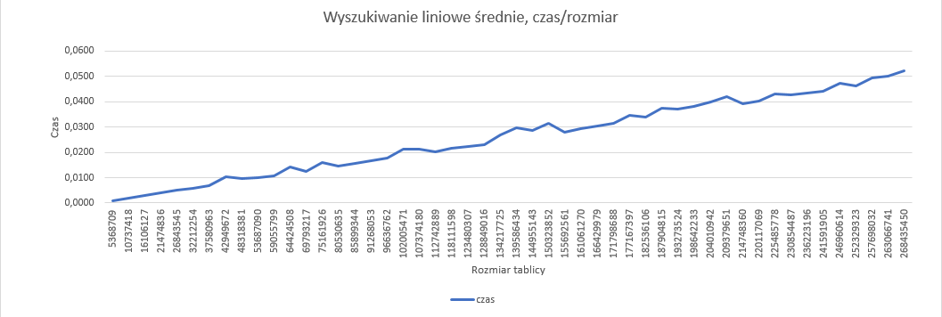

Iteracja w porównaniu do rozmiaru tablicy

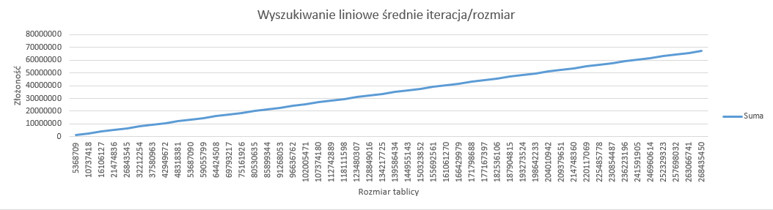

**II.Wyszukiwanie liniowe pesymistyczna złożoność.**

Wyszukiwanie liniowe pesymistyczne przed instrumentacją

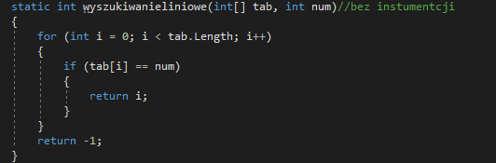

Wyszukiwanie liniowe pesymistyczne z instrumentacją

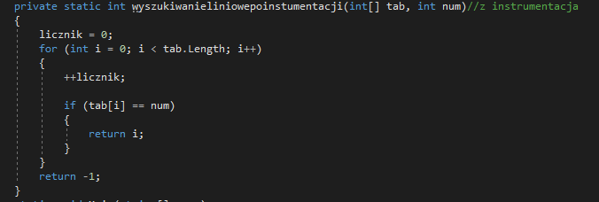

Zaimplementowane wyszukiwanie w metodzie Main

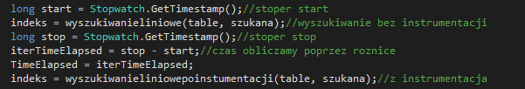

**Dane zgromadzone z 50 pomiarów**

|  |  |  |  |  |  |
| --- | --- | --- | --- | --- | --- |
| nr | rozmiar tablicy | szukana liczba | nr indeksu | ilość wykonanych operacji | czas |
| 1 | 5368709 | 5368710 | -1 | 5368709 | 0,0020 |
| 2 | 10737418 | 10737419 | -1 | 10737418 | 0,0041 |
| 3 | 16106127 | 16106128 | -1 | 16106127 | 0,0059 |
| 4 | 21474836 | 21474837 | -1 | 21474836 | 0,0079 |
| 5 | 26843545 | 26843546 | -1 | 26843545 | 0,0097 |
| 6 | 32212254 | 32212255 | -1 | 32212254 | 0,0119 |
| 7 | 37580963 | 37580964 | -1 | 37580963 | 0,0137 |
| 8 | 42949672 | 42949673 | -1 | 42949672 | 0,0155 |
| 9 | 48318381 | 48318382 | -1 | 48318381 | 0,0177 |
| 10 | 53687090 | 53687091 | -1 | 53687090 | 0,0195 |
| 11 | 59055799 | 59055800 | -1 | 59055799 | 0,0216 |
| 12 | 64424508 | 64424509 | -1 | 64424508 | 0,0234 |
| 13 | 69793217 | 69793218 | -1 | 69793217 | 0,0254 |
| 14 | 75161926 | 75161927 | -1 | 75161926 | 0,0276 |
| 15 | 80530635 | 80530636 | -1 | 80530635 | 0,0303 |
| 16 | 85899344 | 85899345 | -1 | 85899344 | 0,0313 |
| 17 | 91268053 | 91268054 | -1 | 91268053 | 0,0334 |
| 18 | 96636762 | 96636763 | -1 | 96636762 | 0,0354 |
| 19 | 102005471 | 102005472 | -1 | 102005471 | 0,0372 |
| 20 | 107374180 | 107374181 | -1 | 107374180 | 0,0392 |
| 21 | 112742889 | 112742890 | -1 | 112742889 | 0,0411 |
| 22 | 118111598 | 118111599 | -1 | 118111598 | 0,0432 |
| 23 | 123480307 | 123480308 | -1 | 123480307 | 0,0454 |
| 24 | 128849016 | 128849017 | -1 | 128849016 | 0,0473 |
| 25 | 134217725 | 134217726 | -1 | 134217725 | 0,0490 |
| 26 | 139586434 | 139586435 | -1 | 139586434 | 0,0509 |
| 27 | 144955143 | 144955144 | -1 | 144955143 | 0,0528 |
| 28 | 150323852 | 150323853 | -1 | 150323852 | 0,0553 |
| 29 | 155692561 | 155692562 | -1 | 155692561 | 0,0569 |
| 30 | 161061270 | 161061271 | -1 | 161061270 | 0,0588 |
| 31 | 166429979 | 166429980 | -1 | 166429979 | 0,0625 |
| 32 | 171798688 | 171798689 | -1 | 171798688 | 0,0627 |
| 33 | 177167397 | 177167398 | -1 | 177167397 | 0,0645 |
| 34 | 182536106 | 182536107 | -1 | 182536106 | 0,0664 |
| 35 | 187904815 | 187904816 | -1 | 187904815 | 0,0689 |
| 36 | 193273524 | 193273525 | -1 | 193273524 | 0,0704 |
| 37 | 198642233 | 198642234 | -1 | 198642233 | 0,0724 |
| 38 | 204010942 | 204010943 | -1 | 204010942 | 0,0744 |
| 39 | 209379651 | 209379652 | -1 | 209379651 | 0,0764 |
| 40 | 214748360 | 214748361 | -1 | 214748360 | 0,0781 |
| 41 | 220117069 | 220117070 | -1 | 220117069 | 0,0807 |
| 42 | 225485778 | 225485779 | -1 | 225485778 | 0,0826 |
| 43 | 230854487 | 230854488 | -1 | 230854487 | 0,0845 |
| 44 | 236223196 | 236223197 | -1 | 236223196 | 0,0860 |
| 45 | 241591905 | 241591906 | -1 | 241591905 | 0,0880 |
| 46 | 246960614 | 246960615 | -1 | 246960614 | 0,0901 |
| 47 | 252329323 | 252329324 | -1 | 252329323 | 0,0916 |
| 48 | 257698032 | 257698033 | -1 | 257698032 | 0,0939 |
| 49 | 263066741 | 263066742 | -1 | 263066741 | 0,0967 |
| 50 | 268435450 | 268435451 | -1 | 268435450 | 0,0981 |

Czas w porównaniu do rozmiaru tablicy

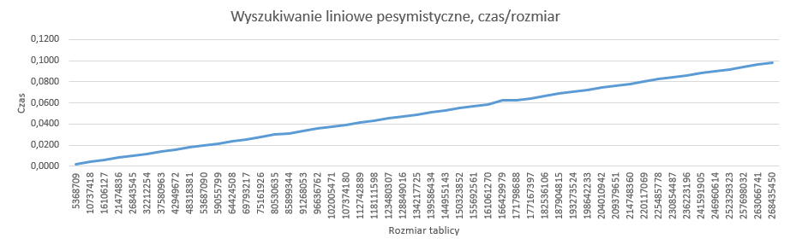

Iteracja w porównaniu do rozmiaru tablicy

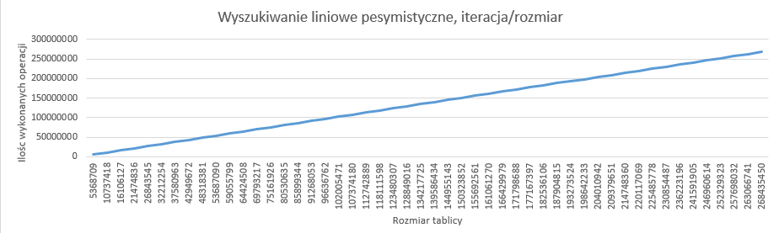

**III.Wyszukiwanie binarne średnia złożoność.**

Wyszukiwanie binarne przed instrumentacją.

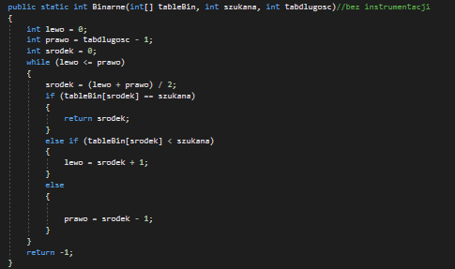

Wyszukiwanie binarne z instrumentacją.

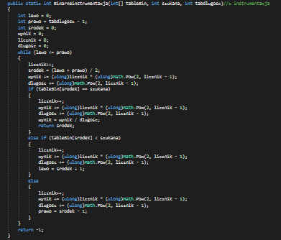

Wyszukiwanie zaimplementowane w metodzie Main

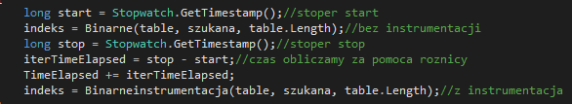

**Dane zgromadzone z 50 pomiarów**

|  |  |  |  |  |  |  |
| --- | --- | --- | --- | --- | --- | --- |
| nr | rozmiar tablicy | szukana | indeks | ilość operacji | czas | złożoność |
| 1 | 5368709 | 5368708 | 5368707 | 44 | 0,0000 | 43 |
| 2 | 10737418 | 10737417 | 10737416 | 46 | 0,0000 | 45 |
| 3 | 16106127 | 16106126 | 16106125 | 46 | 0,0000 | 45 |
| 4 | 21474836 | 21474835 | 21474834 | 48 | 0,0000 | 47 |
| 5 | 26843545 | 26843544 | 26843543 | 48 | 0,0000 | 47 |
| 6 | 32212254 | 32212253 | 32212252 | 48 | 0,0000 | 47 |
| 7 | 37580963 | 37580962 | 37580961 | 50 | 0,0000 | 49 |
| 8 | 42949672 | 42949671 | 42949670 | 50 | 0,0000 | 49 |
| 9 | 48318381 | 48318380 | 48318379 | 50 | 0,0000 | 49 |
| 10 | 53687090 | 53687089 | 53687088 | 50 | 0,0000 | 49 |
| 11 | 59055799 | 59055798 | 59055797 | 50 | 0,0000 | 49 |
| 12 | 64424508 | 64424507 | 64424506 | 50 | 0,0000 | 49 |
| 13 | 69793217 | 69793216 | 69793215 | 52 | 0,0000 | 51 |
| 14 | 75161926 | 75161925 | 75161924 | 52 | 0,0000 | 51 |
| 15 | 80530635 | 80530634 | 80530633 | 52 | 0,0000 | 51 |
| 16 | 85899344 | 85899343 | 85899342 | 52 | 0,0000 | 51 |
| 17 | 91268053 | 91268052 | 91268051 | 52 | 0,0000 | 51 |
| 18 | 96636762 | 96636761 | 96636760 | 52 | 0,0000 | 51 |
| 19 | 102005471 | 102005470 | 102005469 | 52 | 0,0000 | 51 |
| 20 | 107374180 | 107374179 | 107374178 | 52 | 0,0000 | 51 |
| 21 | 112742889 | 112742888 | 112742887 | 52 | 0,0000 | 51 |
| 22 | 118111598 | 118111597 | 118111596 | 52 | 0,0000 | 51 |
| 23 | 123480307 | 123480306 | 123480305 | 52 | 0,0000 | 51 |
| 24 | 128849016 | 128849015 | 128849014 | 52 | 0,0000 | 51 |
| 25 | 134217725 | 134217724 | 134217723 | 52 | 0,0000 | 51 |
| 26 | 139586434 | 139586433 | 139586432 | 54 | 0,0000 | 53 |
| 27 | 144955143 | 144955142 | 144955141 | 54 | 0,0000 | 53 |
| 28 | 150323852 | 150323851 | 150323850 | 54 | 0,0000 | 53 |
| 29 | 155692561 | 155692560 | 155692559 | 54 | 0,0000 | 53 |
| 30 | 161061270 | 161061269 | 161061268 | 54 | 0,0000 | 53 |
| 31 | 166429979 | 166429978 | 166429977 | 54 | 0,0000 | 53 |
| 32 | 171798688 | 171798687 | 171798686 | 54 | 0,0000 | 53 |
| 33 | 177167397 | 177167396 | 177167395 | 54 | 0,0000 | 53 |
| 34 | 182536106 | 182536105 | 182536104 | 54 | 0,0000 | 53 |
| 35 | 187904815 | 187904814 | 187904813 | 54 | 0,0000 | 53 |
| 36 | 193273524 | 193273523 | 193273522 | 54 | 0,0000 | 53 |
| 37 | 198642233 | 198642232 | 198642231 | 54 | 0,0000 | 53 |
| 38 | 204010942 | 204010941 | 204010940 | 54 | 0,0000 | 53 |
| 39 | 209379651 | 209379650 | 209379649 | 54 | 0,0000 | 53 |
| 40 | 214748360 | 214748359 | 214748358 | 54 | 0,0000 | 53 |
| 41 | 220117069 | 220117068 | 220117067 | 54 | 0,0000 | 53 |
| 42 | 225485778 | 225485777 | 225485776 | 54 | 0,0000 | 53 |
| 43 | 230854487 | 230854486 | 230854485 | 54 | 0,0000 | 53 |
| 44 | 236223196 | 236223195 | 236223194 | 54 | 0,0000 | 53 |
| 45 | 241591905 | 241591904 | 241591903 | 54 | 0,0000 | 53 |
| 46 | 246960614 | 246960613 | 246960612 | 54 | 0,0000 | 53 |
| 47 | 252329323 | 252329322 | 252329321 | 54 | 0,0000 | 53 |
| 48 | 257698032 | 257698031 | 257698030 | 54 | 0,0000 | 53 |
| 49 | 263066741 | 263066740 | 263066739 | 54 | 0,0000 | 53 |
| 50 | 268435450 | 268435449 | 268435448 | 54 | 0,0000 | 53 |

Czas w porównaniu do rozmiaru tablicy

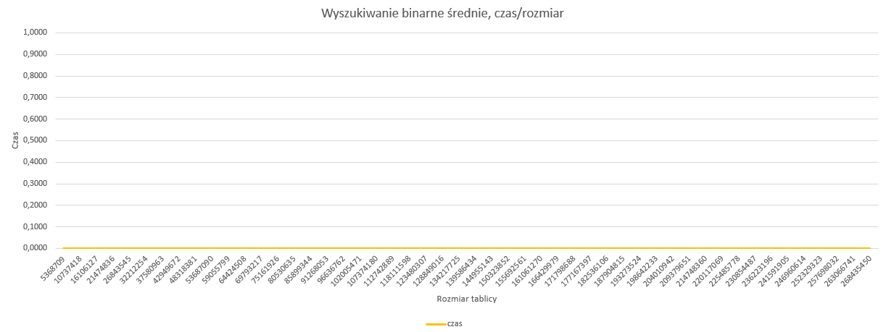

Iteracja w porównaniu do rozmiaru tablicy

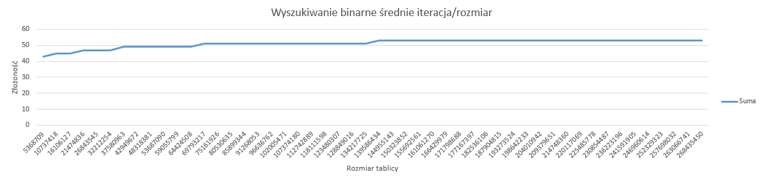

**IV.Wyszukiwanie binarne pesymistyczna złożoność.**

Wyszukiwanie przed instrumentacją

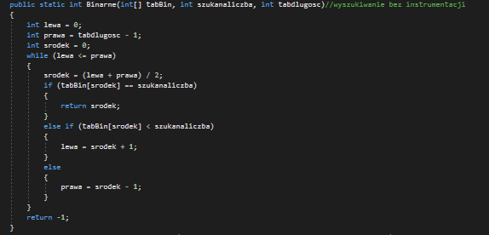

Wyszukiwanie z instrumentacją

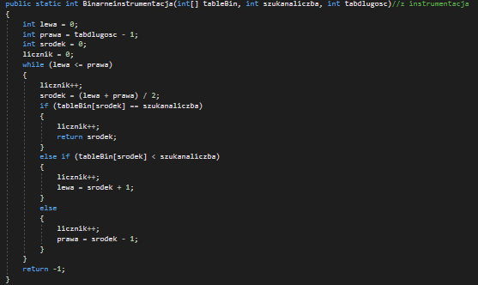

Wyszukiwanie zaimplementowane w metodzie Main

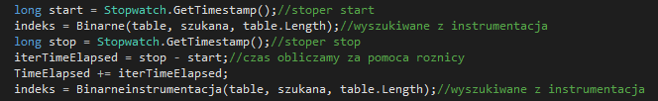

**Dane zgromadzone z 50 pomiarów**

|  |  |  |  |  |  |
| --- | --- | --- | --- | --- | --- |
| nr | rozmiar tablicy | szukana liczba | indeks | ilość wykonanych operacji | czas |
| 1 | 5368709 | 5368710 | -1 | 46 | 0,0000 |
| 2 | 10737418 | 10737419 | -1 | 48 | 0,0000 |
| 3 | 16106127 | 16106128 | -1 | 48 | 0,0000 |
| 4 | 21474836 | 21474837 | -1 | 50 | 0,0000 |
| 5 | 26843545 | 26843546 | -1 | 50 | 0,0000 |
| 6 | 32212254 | 32212255 | -1 | 50 | 0,0000 |
| 7 | 37580963 | 37580964 | -1 | 52 | 0,0000 |
| 8 | 42949672 | 42949673 | -1 | 52 | 0,0000 |
| 9 | 48318381 | 48318382 | -1 | 52 | 0,0000 |
| 10 | 53687090 | 53687091 | -1 | 52 | 0,0000 |
| 11 | 59055799 | 59055800 | -1 | 52 | 0,0000 |
| 12 | 64424508 | 64424509 | -1 | 52 | 0,0000 |
| 13 | 69793217 | 69793218 | -1 | 54 | 0,0000 |
| 14 | 75161926 | 75161927 | -1 | 54 | 0,0000 |
| 15 | 80530635 | 80530636 | -1 | 54 | 0,0000 |
| 16 | 85899344 | 85899345 | -1 | 54 | 0,0000 |
| 17 | 91268053 | 91268054 | -1 | 54 | 0,0000 |
| 18 | 96636762 | 96636763 | -1 | 54 | 0,0000 |
| 19 | 102005471 | 102005472 | -1 | 54 | 0,0000 |
| 20 | 107374180 | 107374181 | -1 | 54 | 0,0000 |
| 21 | 112742889 | 112742890 | -1 | 54 | 0,0000 |
| 22 | 118111598 | 118111599 | -1 | 54 | 0,0000 |
| 23 | 123480307 | 123480308 | -1 | 54 | 0,0000 |
| 24 | 128849016 | 128849017 | -1 | 54 | 0,0000 |
| 25 | 134217725 | 134217726 | -1 | 54 | 0,0000 |
| 26 | 139586434 | 139586435 | -1 | 56 | 0,0000 |
| 27 | 144955143 | 144955144 | -1 | 56 | 0,0000 |
| 28 | 150323852 | 150323853 | -1 | 56 | 0,0000 |
| 29 | 155692561 | 155692562 | -1 | 56 | 0,0000 |
| 30 | 161061270 | 161061271 | -1 | 56 | 0,0000 |
| 31 | 166429979 | 166429980 | -1 | 56 | 0,0000 |
| 32 | 171798688 | 171798689 | -1 | 56 | 0,0000 |
| 33 | 177167397 | 177167398 | -1 | 56 | 0,0000 |
| 34 | 182536106 | 182536107 | -1 | 56 | 0,0000 |
| 35 | 187904815 | 187904816 | -1 | 56 | 0,0000 |
| 36 | 193273524 | 193273525 | -1 | 56 | 0,0000 |
| 37 | 198642233 | 198642234 | -1 | 56 | 0,0000 |
| 38 | 204010942 | 204010943 | -1 | 56 | 0,0000 |
| 39 | 209379651 | 209379652 | -1 | 56 | 0,0000 |
| 40 | 214748360 | 214748361 | -1 | 56 | 0,0000 |
| 41 | 220117069 | 220117070 | -1 | 56 | 0,0000 |
| 42 | 225485778 | 225485779 | -1 | 56 | 0,0000 |
| 43 | 230854487 | 230854488 | -1 | 56 | 0,0000 |
| 44 | 236223196 | 236223197 | -1 | 56 | 0,0000 |
| 45 | 241591905 | 241591906 | -1 | 56 | 0,0000 |
| 46 | 246960614 | 246960615 | -1 | 56 | 0,0000 |
| 47 | 252329323 | 252329324 | -1 | 56 | 0,0000 |
| 48 | 257698032 | 257698033 | -1 | 56 | 0,0000 |
| 49 | 263066741 | 263066742 | -1 | 56 | 0,0000 |
| 50 | 268435450 | 268435451 | -1 | 56 | 0,0000 |

Czas w porównaniu do wielkości tablicy

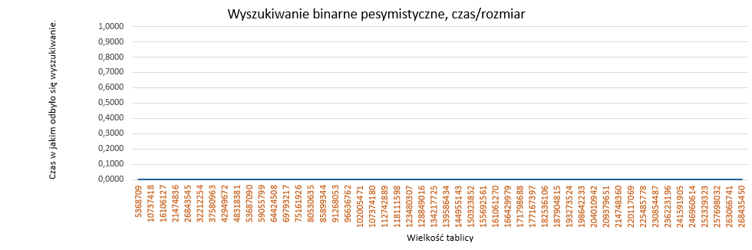

Iteracja w porównaniu do rozmiaru tablicy

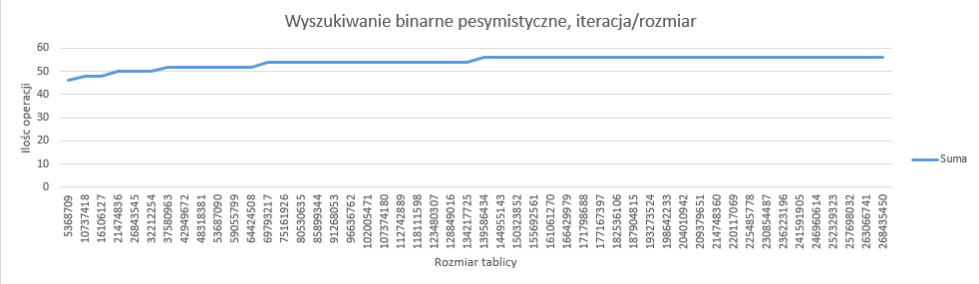

**Komputer, na którym zostały wykonane pomiary**

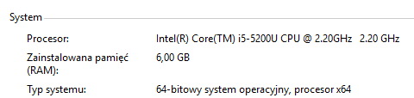

**Wnioski**

* Wyszukiwanie binarne jest dużo szybsze co widać na zamieszczonych wyżej danych.
* Czas wyszukiwania liniowego w złożoności średniej i pesymistycznej widocznie się różni.
* Czasy wyszukiwania binarnego w złożoności średniej i pesymistycznej są takie same.
* Złożoność przy wyszukiwaniu liniowym (porównując pierwszą tablicę do drugiej) wzrasta o "1342178", gdy w wyszukiwaniu binarnym wzrasta zaledwie o 2.
* Czas wyszukiwania binarnego w wariancie średnim oraz pesymistycznym wynosi 0,0000s.